Ordne die Bilder den passenden Vokabeln zu.
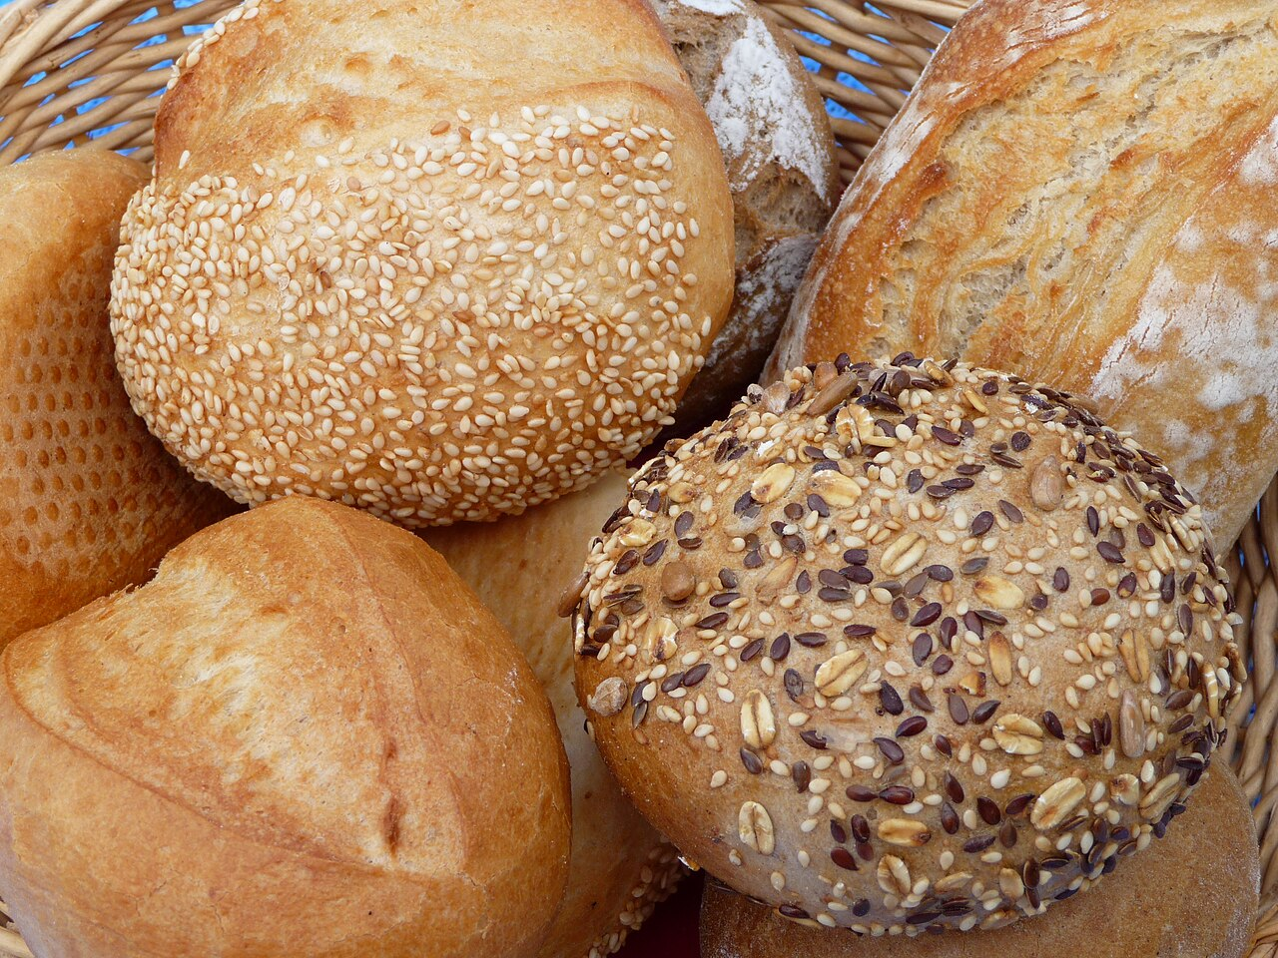 |  | das Baguette
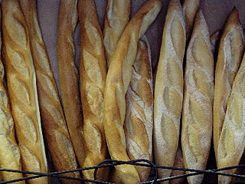 |  | der Kuchen
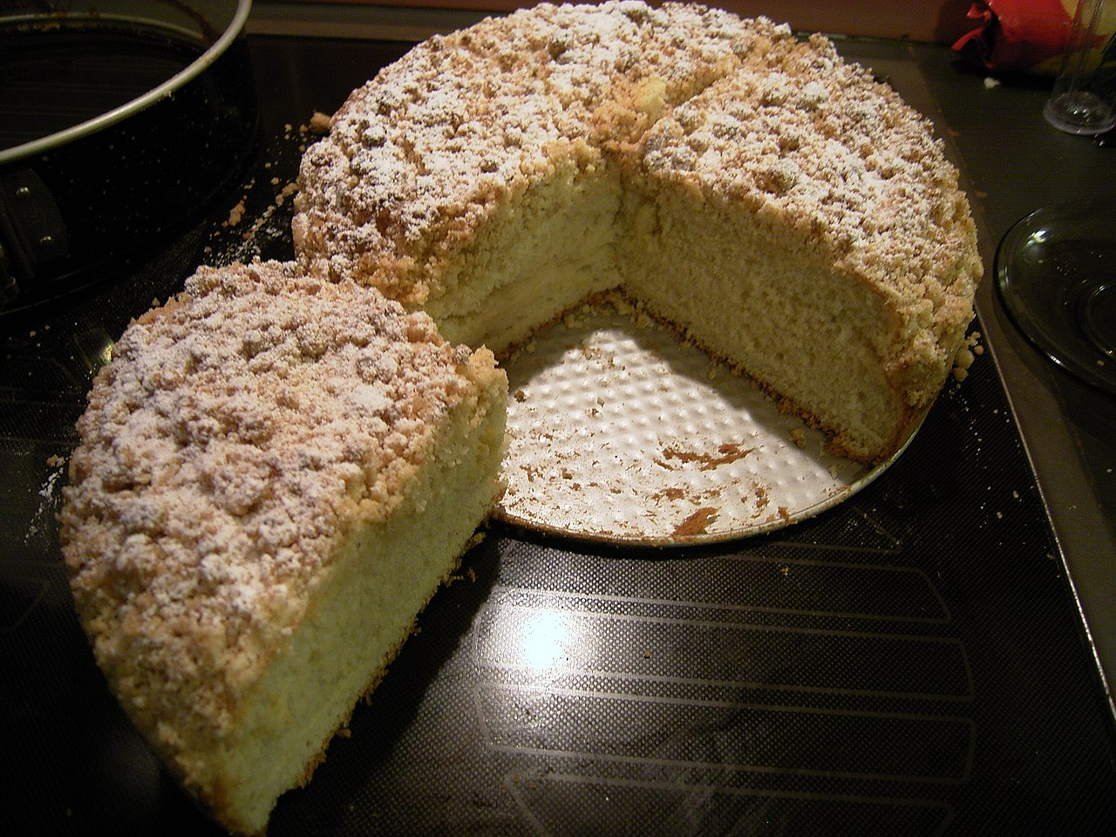 |  | das Croissant
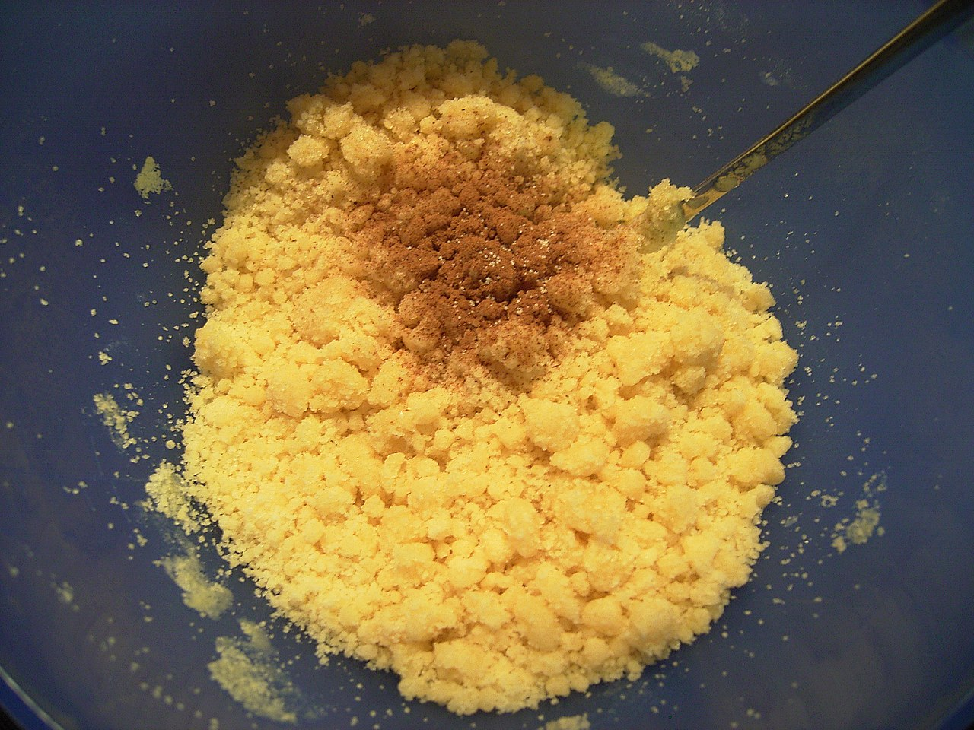 |  | das Brötchen
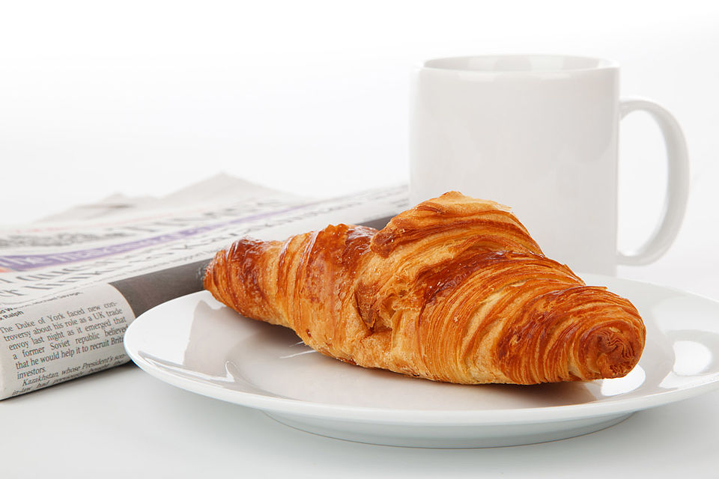 |  | der Streusel
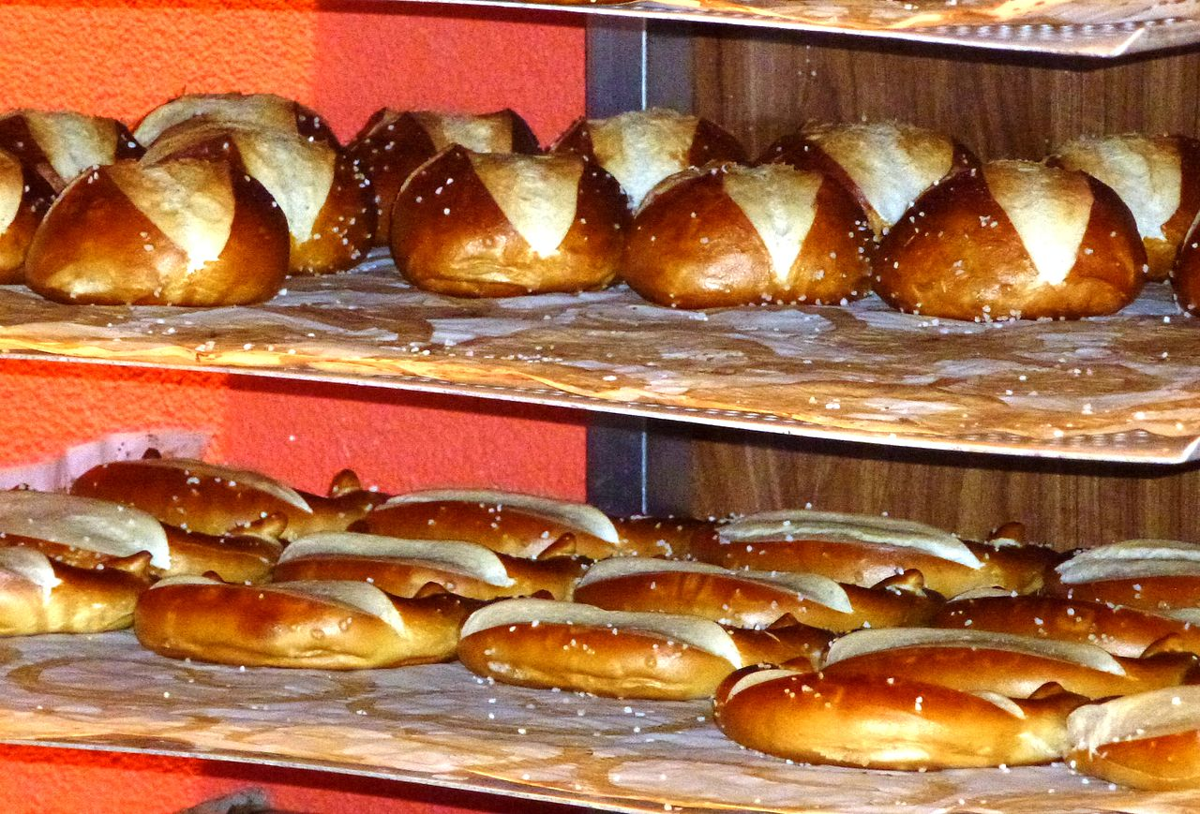 |  | die Laugenstange
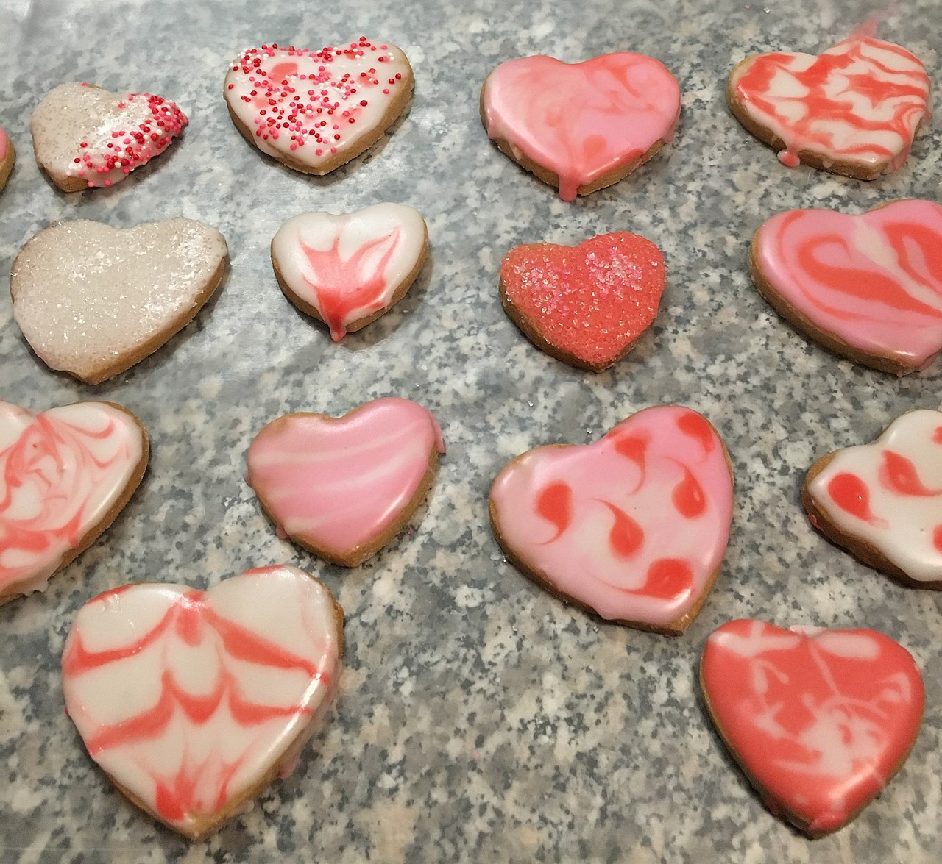 |  | das Plätzchen
Höre den Dialog und beantworte die Aufgabe.
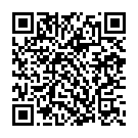 | Audio Content  To listen to audio content just scan the QR code and listen to it on the digital worksheet.  https://to-teach.ai/worksheet/Va2zvVSIlSEo6eVVoUG4

Wahr oder falsch?

Herr Müller kauft sechs Brötchen.
Wahr Falsch

Der Bäcker verlangt 15,50 Euro für die Bestellung.
Wahr Falsch

Herr Müller möchte drei normale Brötchen und drei Körnerbrötchen.
Wahr Falsch

Herr Müller kauft zwei Vollkornbrote.
Wahr Falsch

Der Bäcker wünscht Herrn Müller einen schönen Tag.
Wahr Falsch

Bringe den Dialog wieder in die richtige Reihenfolge.
Herr Müller: Nein, das ist alles. Was kostet das zusammen?
Bäcker: Noch etwas dazu?
Herr Müller: Ich hätte gerne sechs Brötchen, bitte.
Herr Müller: Guten Morgen!
Bäcker: Möchten Sie normale Brötchen oder Körnerbrötchen?
Herr Müller: Danke, Ihnen auch! Tschüss!
Bäcker: Das macht 10,50 Euro, bitte.
Herr Müller: Drei normale und drei Körnerbrötchen, bitte.
Bäcker: Tschüss!
Bäcker: Guten Morgen! Was darf es für Sie sein?
Herr Müller: Ja, ein Vollkornbrot und zwei Croissants, bitte.
Herr Müller: Hier sind 11 Euro. Stimmt so.
Bäcker: Vielen Dank! Hier ist Ihr Wechselgeld. Einen schönen Tag noch!
Bäcker: Möchten Sie sonst noch etwas?

Findest du alle Wörter?
Z | G | M | J | U | A | L | E | B | V | N | K | K | S | E
Q | N | B | Z | U | C | K | E | R | M | X | M | E | H | L
P | F | M | I | N | D | V | I | O | H | T | K | K | R | G
Y | S | A | M | A | B | Y | S | T | R | E | U | S | E | L
T | O | R | T | E | D | U | Y | L | E | I | C | Q | M | J
S | Z | I | S | L | B | E | E | V | Y | G | G | G | L | N
L | T | Z | L | W | S | X | B | X | O | T | L | H | T | I
U | B | K | H | I | Z | X | P | K | U | C | H | E | N | M
P | T | Q | P | N | I | A | U | R | A | T | O | F | Q | U
N | R | B | Q | B | D | H | U | L | A | C | M | E | W | N

BROT
KUCHEN
KEKS
TEIG
MEHL
ZUCKER
HEFE
ZIMT
STREUSEL
TORTE

Rollenspiel: Der Einkauf
Mache dich mit deiner Rolle vertraut und übe die Redemittel. Du kannst weitere Redemittel ergänzen. Spielt zu zweit den Einkaufsbesuch.
Miriam Al-Sheikh, Kundin    Wünsche:  Ein Vollkornbrot für ihre Familie.  Drei Brötchen für das Mittagessen.  Einen Schokocroissant für ihren Sohn.  Redemittel:  „Guten Tag! Ich hätte gern ein Vollkornbrot.“  „Könnte ich bitte drei Brötchen bekommen?“  „Haben Sie Schokocroissants?“  „Nein, danke. Das ist alles.“  „Wie viel kostet das?“  „Hier sind 5 Euro. Stimmt so, danke.“  „Tschüss, bis zum nächsten Mal!“  Miriam liebt es, frisches Brot für ihre Familie zu kaufen und genießt den Duft der Bäckerei. | Hans Müller, Verkäufer  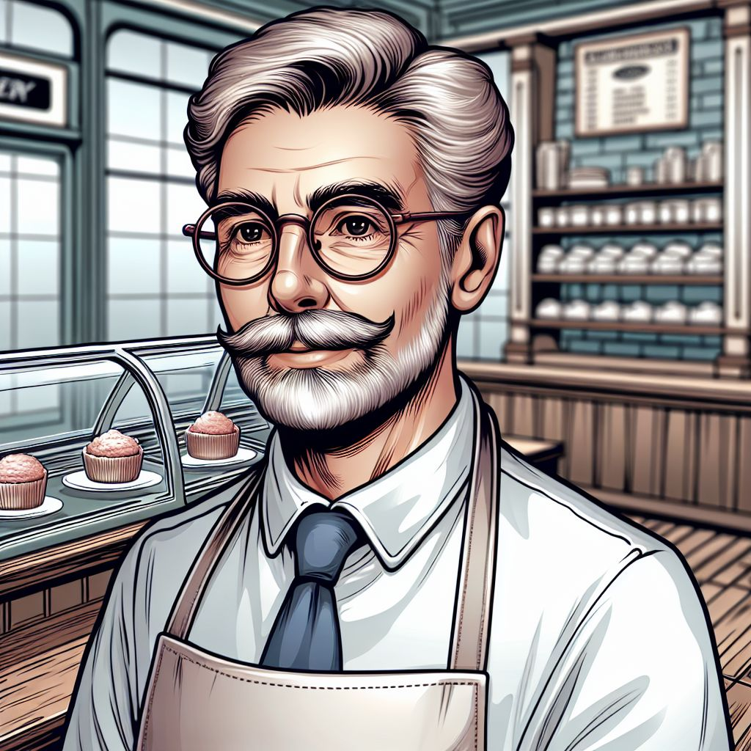  Redemittel:  „Guten Morgen! Wie kann ich Ihnen helfen?“  „Möchten Sie sonst noch etwas?“  „Das macht zusammen 3,80 Euro.“  „Möchten Sie die Brötchen geschnitten?“  „Wir haben heute frische Baguettes im Angebot.“  „Danke, und einen schönen Tag noch!“  Hans arbeitet seit vielen Jahren in der Bäckerei und kennt seine Stammkunden gut. Er ist immer freundlich und hilfsbereit.

